ОТЧЕТ
о проведении профессиональной недели
в группах 12,22,32 по профессиям «Сварщик (ручной и частично механизированной сварки (наплавки))»
с 04.02.2025г. по 10.02.2025г.
Цель:
Привитие интереса к профессии, расширение кругозора знаний, формирование профессиональных и общих компетенций по профессиям «Сварщик (ручной и частично механизированной сварки (наплавки))».
Неделя прошла в указанные сроки.
Были задействованы обучающиеся 12, 22,32 групп.
Мероприятия проводили мастер п/о – Ханмагомедов С.С, преподаватель спец.дисциплин – Паболков Н.В.
Проведены следующие мероприятия:
04.02.2025 года в рамках недели по профессии «Сварщик (ручной и частично механизированной сварки (наплавки))» проведено открытие недели на тему: «Моя профессия - сварщик».
Мероприятие проводилось в актовом зале для всех обучающихся групп по профессии «Сварщик (ручной и частично механизированной сварки (наплавки))».
Оно началось с приветствия, проверки явки и готовности обучающихся, постановки темы, целеполагания и мотивации. После знакомства обучающихся с планом недели, началась основная часть - проведение открытого внеклассного мероприятия «Моя профессия - сварщик».
Цель мероприятия: познакомить обучающихся 1 курса с профессией.
Задачи:
1. понимать значимость будущей профессии;
2. воспитывать любовь к Родине, активную гражданскую позицию, развивать чувства патриотизма, долга, ответственности, коллективизма;
3. приобретать профессиональные знания, развивать творческие способности.
Началось мероприятие с выступления обучающегося 12 группы со стихотворения о профессии. После вводного слова педагога последовал просмотр видеоролика на обозначение темы мероприятия. Обозначив тему, цель и задачи мероприятия обучающиеся группы №12 показали сценку про сварщика. Ребята с группы №22 выступили с опережающими сообщениями о своей профессии, где были подробно представлены техника безопасности в сварочной мастерской и сварочная роба. Был упор на наставничество старших курсов в ознакомлении с профессией для 1 курса. В завершении мероприятия в качестве оценки, обучающиеся совместно с мастером исполнили веселую песню про сварщиков.
Цель мероприятия достигнута, все поставленные задачи удалось реализовать.
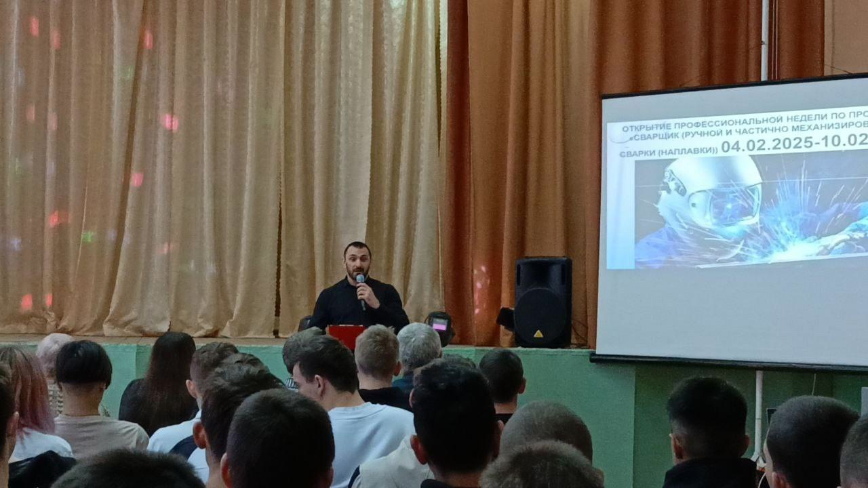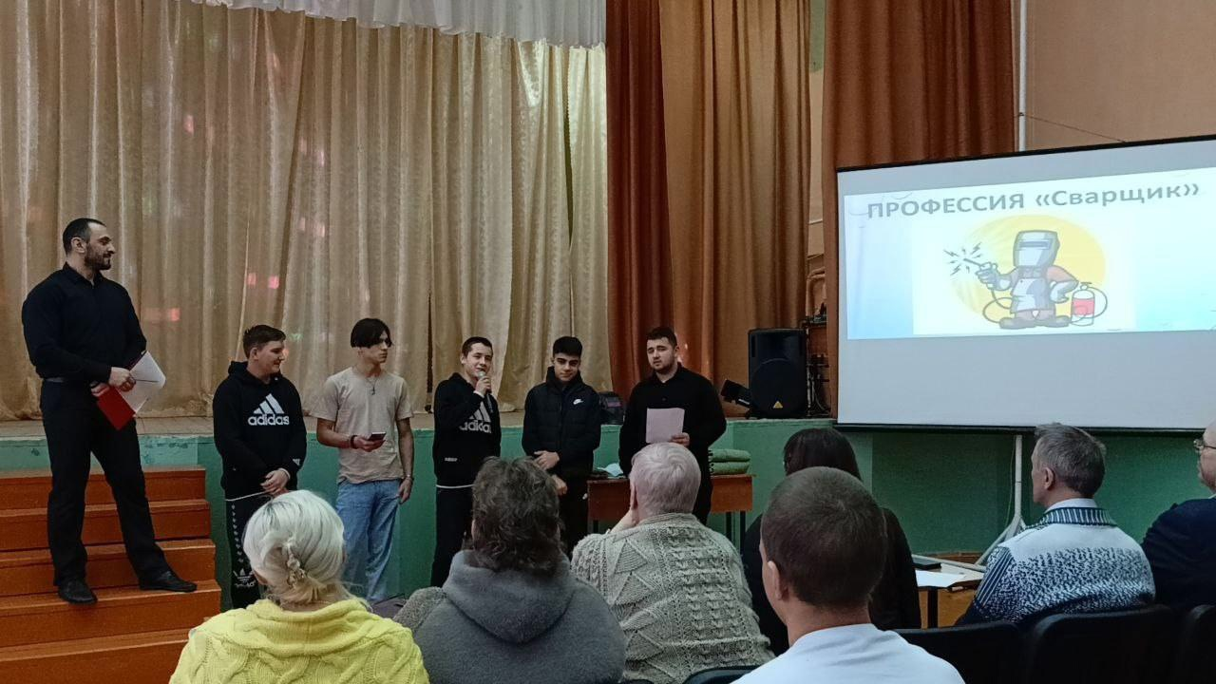
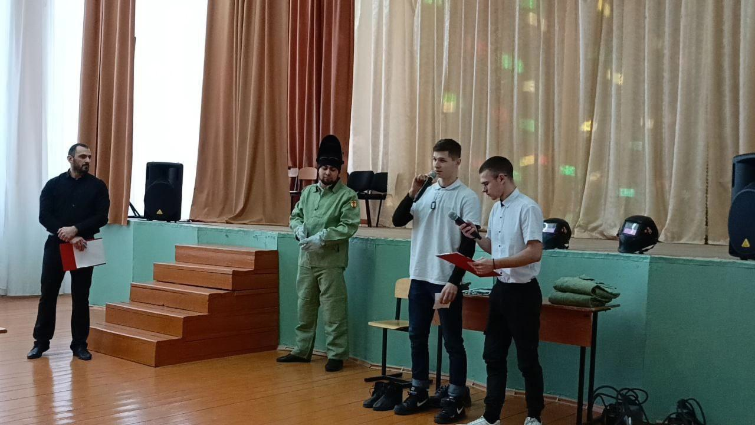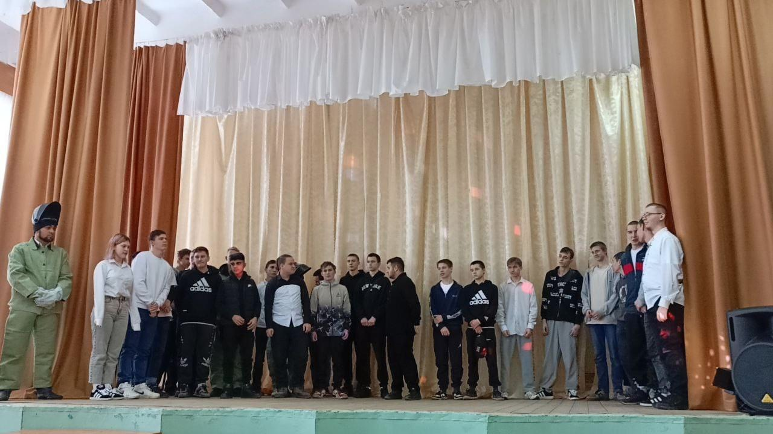

5.02.2025 года в рамках профессиональной недели по профессии «Сварщик (ручной и частично механизированной сварки (наплавки))» была проведена олимпиада профессионального мастерства по профессии «Сварщик (ручной и частично механизированной сварки (наплавки))» среди групп 2 и 3 курсов.
Цель олимпиады: выявить среди обучающихся выпускных групп сильнейшего сварщика БПЛ.
Задачи:
1. показать профессиональные знания и умения.
Преподаватель Паболков Н.В. и мастер п/о Ханмагомедов С.С. познакомили обучающихся с положением и планом проведения Олимпиады. Теоретическая часть олимпиады проходила в кабинете профессионального цикла, практическая часть в сварочной мастерской. В течении 20 минут участники выполняли теоретическую часть олимпиады в тестовом варианте из 30 вопросов, практическую часть ребята выполняли в течении 30 минут. На практической части участники олимпиады производили подготовительные и сварочные работы ручной дуговой сваркой согласно инструкционной карте.
Жюри подвело итоги:
Победителями лицейской олимпиады профессионального мастерства стали: 1 место-Попов Егор (группа №32); 2 место- Данилин Николай (группа №32); 3 место раздели -Щербинин Дмитрий , Дюднев Максим (группа №22).
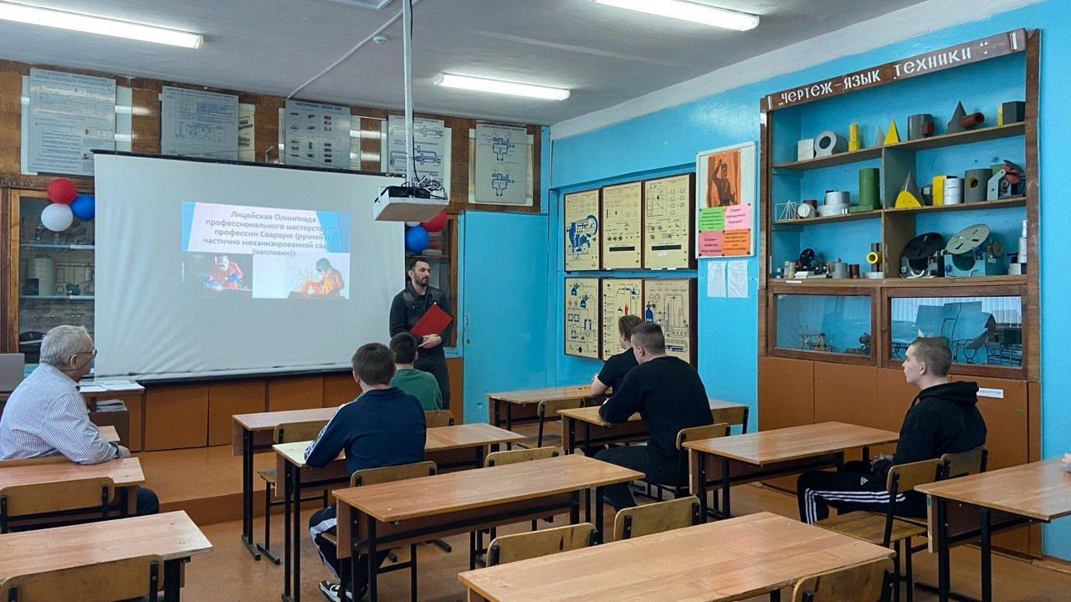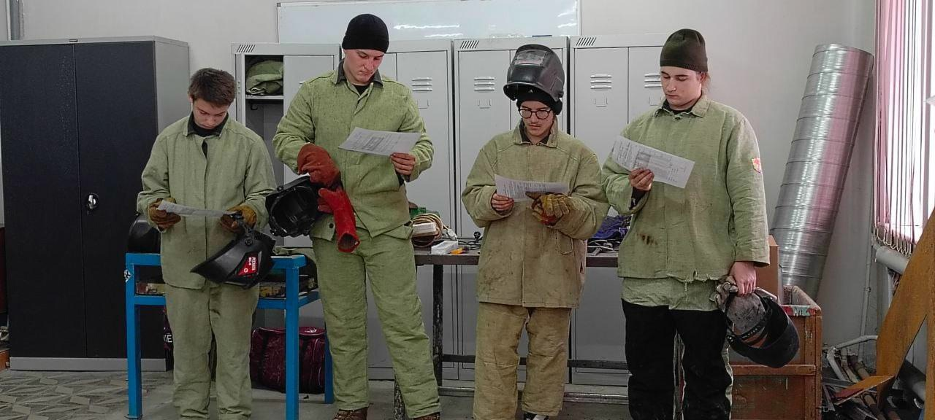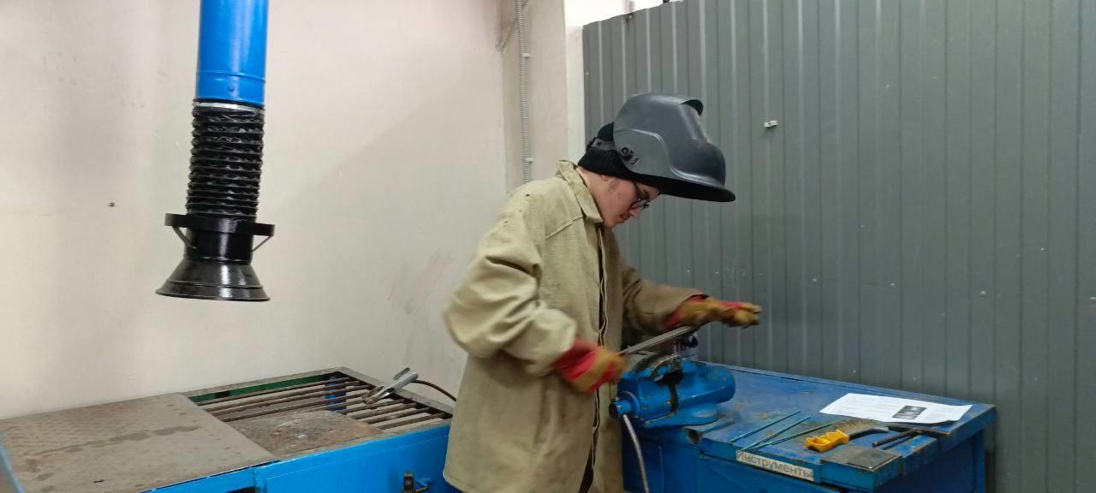
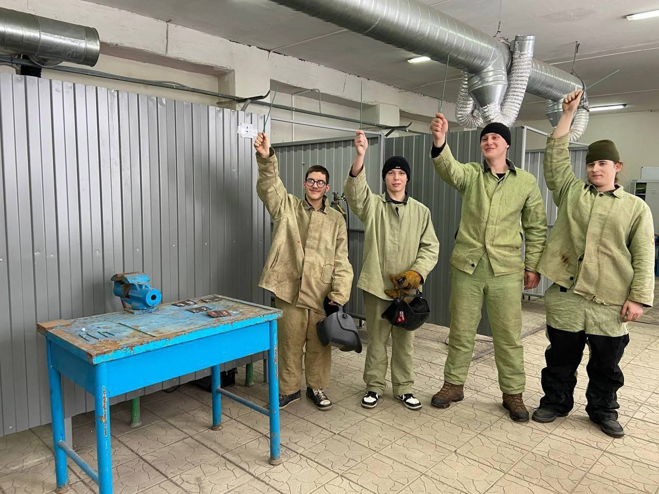

Поставленные цели и задачи олимпиады выполнены в полном объеме.

6.02.2025г. совместно с мастером п/о Ханмагомедов С.С. состоялась экскурсия в филиал центральной городской библиотеки в группах №12, №22, №32 по профессии «Сварщик (ручной и частично механизированной сварки (наплавки))» в рамках недели по профессии.
6.02.2025 года в рамках недели по профессии «Сварщик (ручной и частично механизированной сварки (наплавки))» обучающиеся групп №12, №22, №32 под руководством мастера п/о - Ханмагомедова С.С. посетили филиал центральной городской библиотеки, на базе которого было проведено мероприятие "Моя профессия - Сварщик".
Работники библиотеки рассказали об истории возникновения сварки; провели викторину, где задавали обучающимся вопросы по профессии. Мероприятие получилось познавательным и полезным для ребят. Выражаем большую благодарность библиотекарю лицея Пужевич Н. А. за помощь в организации данного мероприятия.
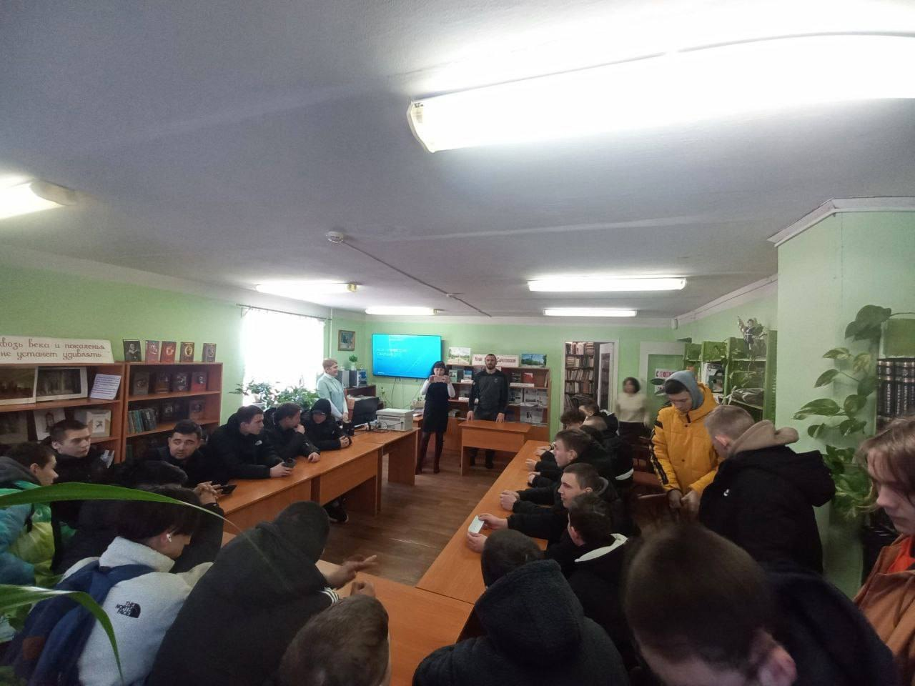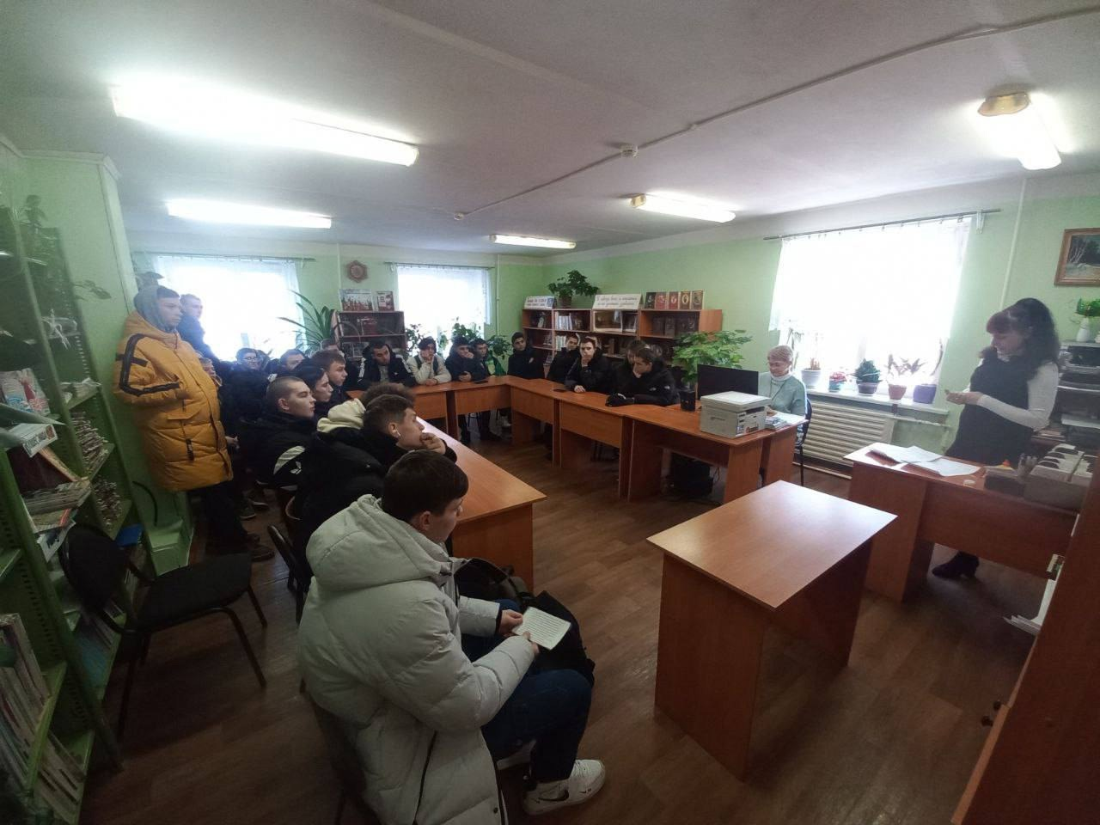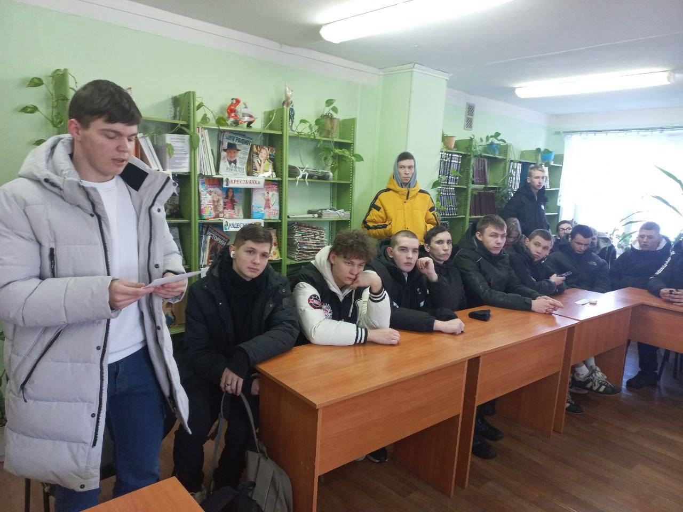

7 февраля в группе № 12 по профессии «Сварщик(ручной и частично механизированной сварки (наплавки)), прошел открытый бинарный урок по теме: «Строение веществ».
Проводили мероприятие преподаватели: физики Гулевская Е. В., химии Корнева С. С., в роли эксперта выступал Ханмагомедов С.С. мастер п/о.
Целью урока являлось: увидеть многое в малом, получить представление о внутреннем строении вещества.
На уроке обучающиеся узнали из чего состоят вещества, проводили опыты, собирали модели молекул веществ, а также как физика и химия связанны с данной профессией. Ханмагомедов С.С. провел с обучающимся физкультминутку, рассказал об основных видах сварочных швов и электродах, комментировал опережающие задания обучающихся. Урок прошел очень позитивно и познавательно!
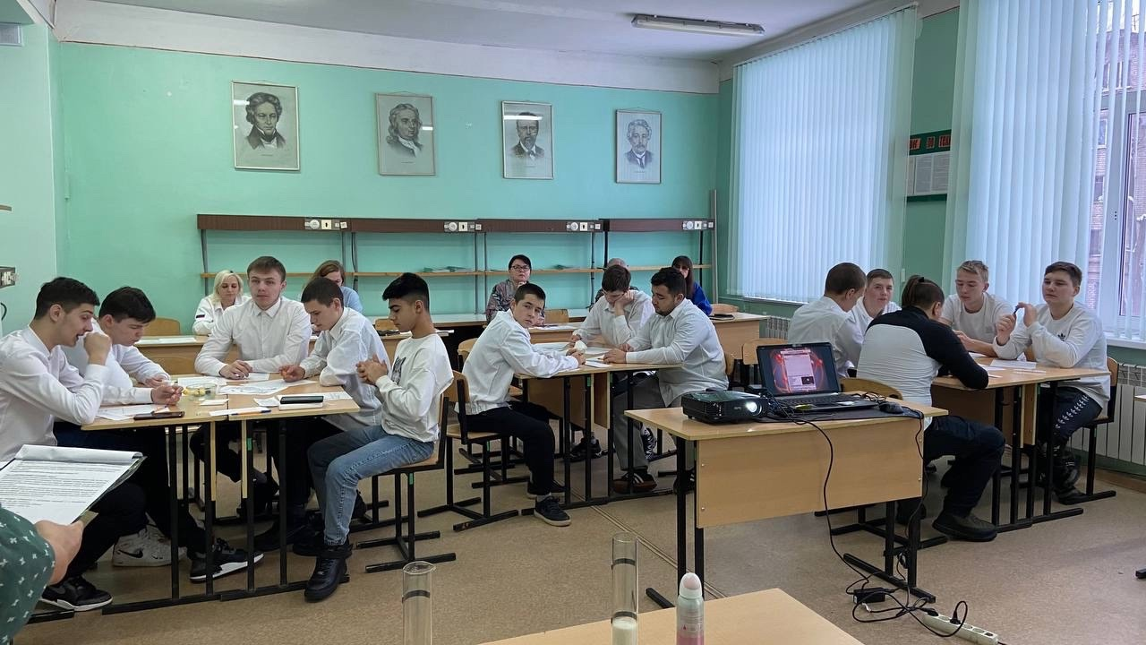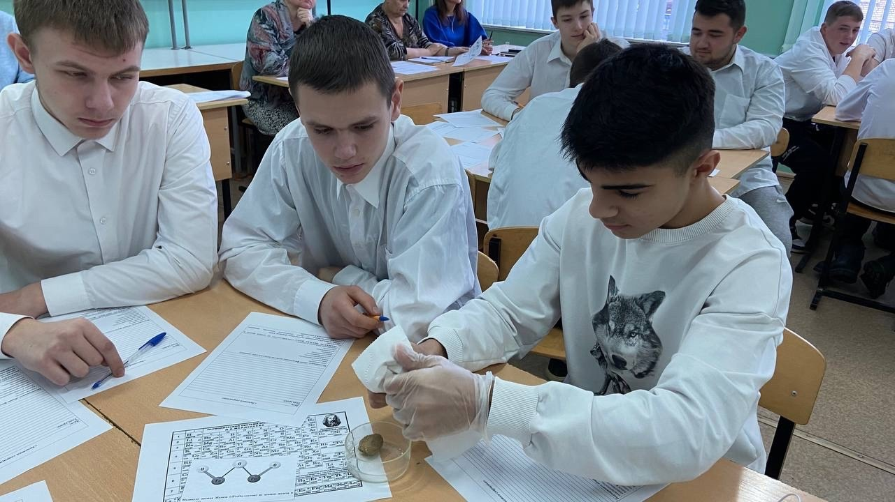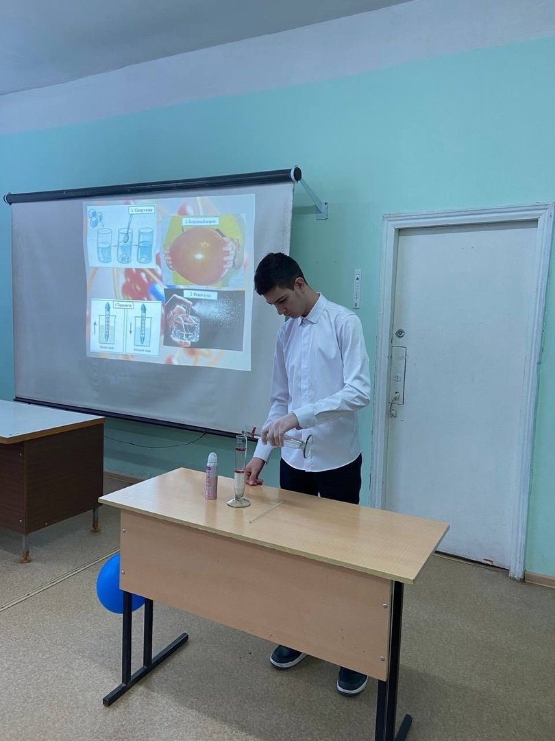

10.02.2025 г. в ГБПОУ СО «Балашовский политехнический лицей» прошло закрытие недели по профессии «Сварщик (ручной и частично механизированной сварки (наплавки))».
(отв. Ханмагомедов С.С., Паболков Н.В.).
Обучающиеся узнали что-то новое о своей профессии, осознали социальную значимость профессии и расширили свой профессиональный кругозор. Участники недели соревновались в теоретических и практических знаниях и умениях, участвовали в различных мероприятиях, рассуждали о важности профессии, о том, какими качествами, умениями и навыками должен обладать сварщик.
В ходе закрытия недели по профессии «Сварщик (ручной и частично механизированной сварки (наплавки))» была продемонстрирована презентация с анализом проведенных мероприятий в рамках недели. В качестве смены деятельности обучающиеся разыграли сценку «Урок сварки».
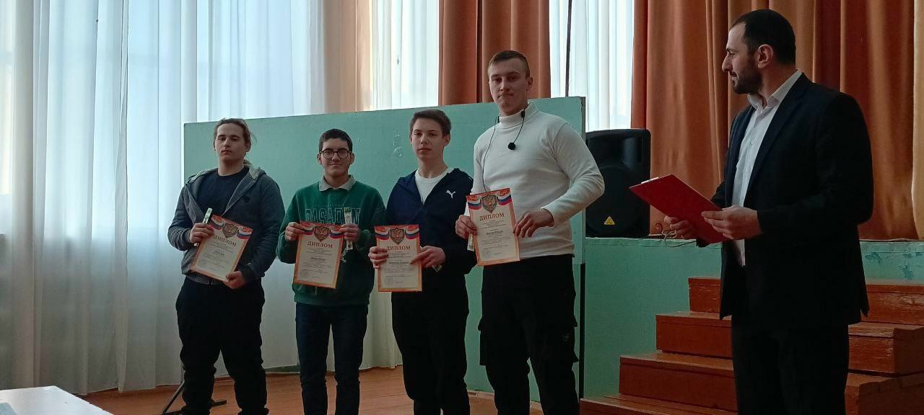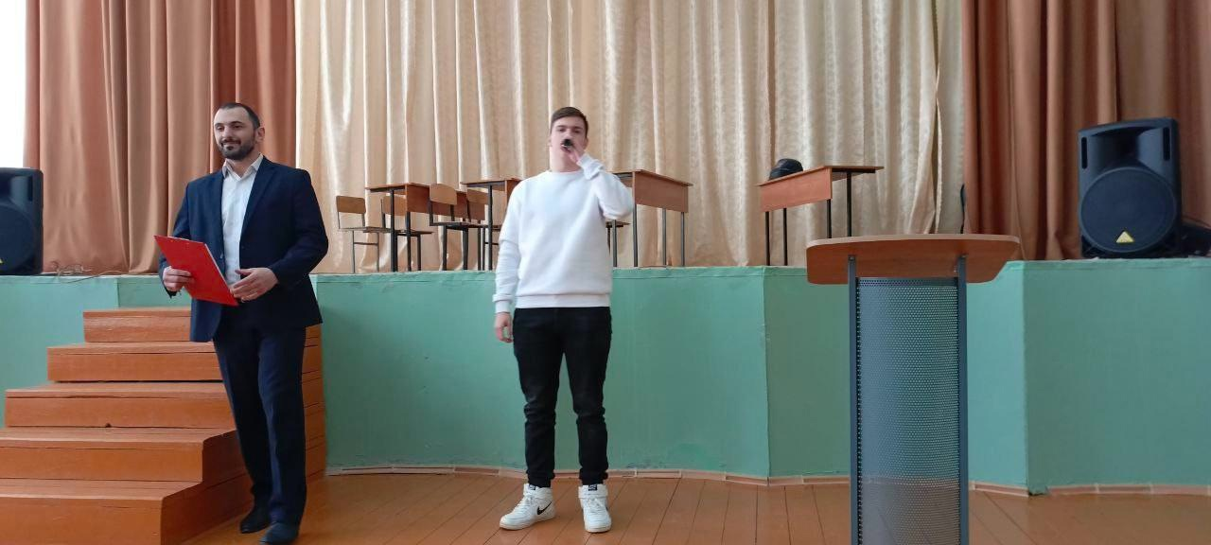
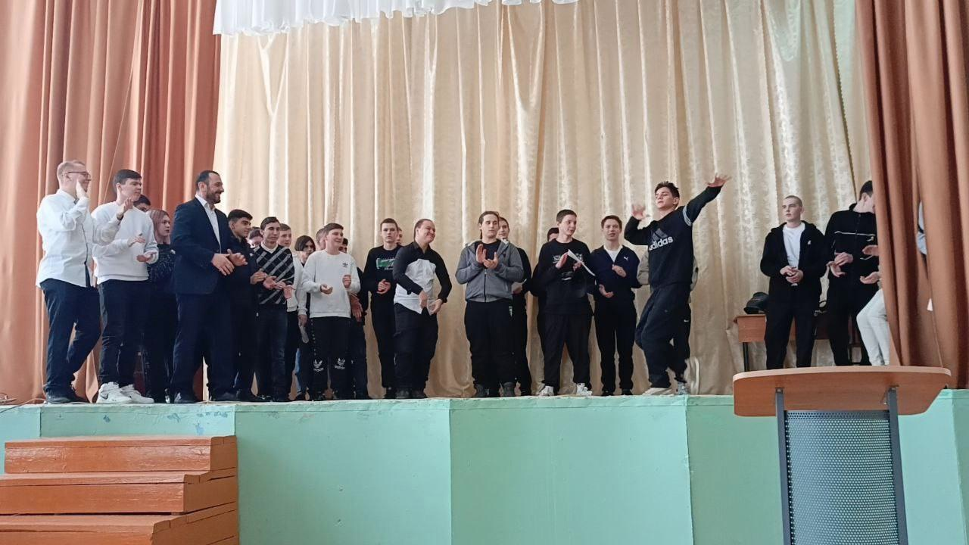

По каждому мероприятию были подведены итоги с вручением грамот и благодарностей обучающимся занявшим призовые места, а также участникам. Рефлексия показала, что участники остались в хорошем настроении от недели.

Ответственные: Ханмагомедов С.С.___________________
Паболков Н.В._______________

